Отчет по Лабораторной работе №1

Доставка продуктов и медикаментов

“БУХАНКА”

Выполнили:

студенты группы БИ 3-3

Кеваева Дарья, Кузьмина Олеся,

Попова Полина, Сидорова Дана,

Чуйкова Екатерина

Для разработки концептуальной модели классов мы взяли тему “Доставка продуктов и медикаментов”. Данная предметная область представляет значительный интерес в связи с ростом спроса услуги доставки, особенно в сегменте медицинских товаров, где существуют строгие требования к условиям хранения и срокам поставки.

**Основные сущности системы**

На основе предметной области мы выделили следующие классы:

1. Поставщик - юр.лицо, поставляющее товар;
2. Склад - точка хранения и комплектации товаров;
3. Заказ - центральная сущность системы;
4. Курьер - сотрудник, осуществляющий доставку;
5. Клиент - физическое или юридическое лицо, оформляющее заказ;
6. Персональные данные- обеспечивают идентификацию и аутентификацию.

Основной процесс доставки представлен в таком виде:

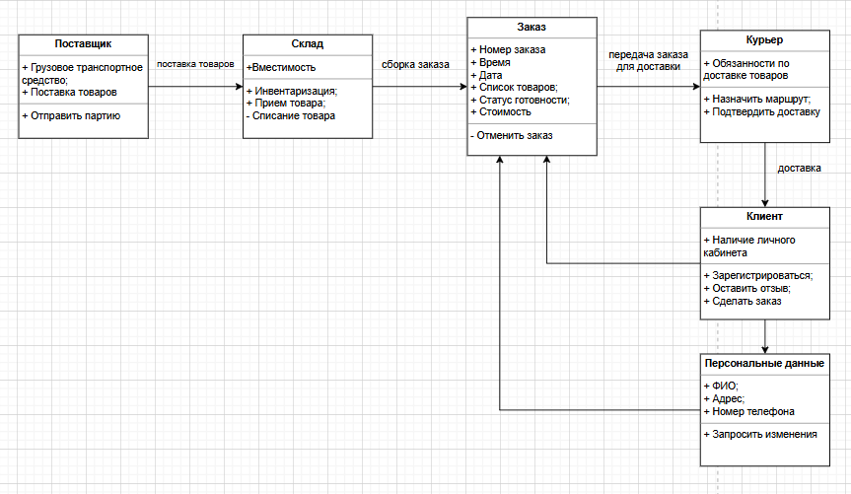

**Ключевые операции:**

* Поставка: Отправка партий товаров на склад;
* Хранение: Прием и учет товаров на складе;
* Оформление: Создание заказа клиентом;
* Доставка: Назначение курьера и маршрута;
* Подтверждение: Заверение поставки.

На данной концептуальной модели поэтапно представлены все ключевые этапы процесса доставки - от момента поставки товаров от поставщика до конечной доставки заказа клиенту. Модель четко определяет основных участников системы, а также устанавливает взаимосвязи между ними через центральную сущность “Заказ”. Каждый участник имеет четко определенные функции и ответственность в общем процессе.

Особое внимание уделено работе с персональными данными пользователей, что обеспечивает не только эффективную доставку, но и защиту конфиденциальной информации. Система предусматривает механизмы управления изменениями данных и отслеживания статусов заказов. Данная модель служит надежной основой для последующей детальной разработки.

| Класс кандидат | Извлеченные из текста | Описание | Частота использования | Цвет |
| --- | --- | --- | --- | --- |
| Модель | Модель | Схема показывающая классы системы и связи между ними | 4 | Розовый |
| Заказ | Заказ | Центральная сущность системы | 6 | Оранжевый |
| Доставка | Доставка | Процесс перемещения товаров от продавца к покупателю | 7 | Голубой |
| Персональные данные | Персональные данные | Сведения, которые позволяют определить личность человека | 2 | Красный |
| Клиент | Клиент | Пользователь нашего сервиса, который намерен покупать товары | 3 | Синий |
| Поставка | Поставка | Отправка партий товаров на склад | 4 | Бордовый |
| Склад | Склад | Территория для хранения товаров | 3 | Зеленый |
| Товар | Товар | Предмет, предназначенный для продажи | 6 | Желтый |
| Поставщик | Поставщик | Тот, кто поставляет товар на склад | 2 | Фиолетовый |
| Курьер | Курьер | Работник,доставляющий товар от склада до клиента | 2 | Коринчневый |

Тема - Доставка продуктов и медикаментов

Предметная область - Доставка продуктов и медикаментов

**Определение ассоциации между классами**

| *Клиент* может **делать** неограниченное количество *заказов* |
| --- |
| *Заказ* **должен быть** собран *на складе* в полном объеме |
| *Заказ* **нельзя изменить** после сборки *на складе* |
| В случае отмены *заказа товары* **утилизируются** |
| *Курьер* **обязуется** привезти *доставку* в надлежащем виде |
| “БУХАНКА” обязуется следовать политике о неразглашении *персональных данных* |
| *Поставщик* **обязуется** отправлять *поставку* на *склад* |
| *Клиент* **имеет** *персональные данные* |